PIĄTEK, 16.04.21
„EKO – KULTURA”

  - POWITANKA – IMPROWIZACJA RUCHOWA PRZY MUZYCE
(nagranie dynamicznej melodii, najlepiej z elementami głosów przyrody).
Dziecko, wsłuchując się w rytm muzyki i wczuwając się w jej nastrój, wymyśla dowolne ruchy i figury taneczne.
  - SŁUCHANIE WIERSZA A. Widzowskiej „Przyjaciele przyrody”
Rodzic czyta dziecku wiersz pt. Przyjaciele przyrody A. Widzowskiej.
My, przedszkolaki na ziemskiej kuli,
wiemy, że Ziemię trzeba przytulić,
zadbać o lasy, powietrze, wodę,
kwiaty, zwierzęta – całą przyrodę!
To źle marnować wodę w kąpieli
od poniedziałku aż do niedzieli.
Po co bez przerwy nurkować w wannie?
Lepiej z prysznica zrobić fontannę!
Torba foliowa szczerzy zębiska.
– Jestem z plastiku, sztuczna i śliska.
Gdy będę plackiem leżeć na wodzie,
fokom i żółwiom chętnie zaszkodzę!
– Ja także! – wrzeszczy ze szkła butelka.
– W lesie się smażę niczym iskierka,
a gdy rozgrzeję się jak ognisko,
pożar wywołam i spalę wszystko!
– Czy wy nie wiecie, okropne śmieci,
że na planecie mieszkają dzieci?
Szust! Posprzątamy bałagan wielki,
osobno papier, plastik, butelki!
Pstryk! Pamiętamy, by gasić światło,
wiemy, że pożar wywołać łatwo,
a gdy widzimy sarenkę w lesie,
to nie wrzeszczymy, aż echo niesie!
Ten, kto przyrodę niszczy i truje,
niech się kolcami jeża pokłuje!
  - POGADANKA NA TEMAT TEKSTU POETYCKIEGO
Rodzic zadaje pytania do wiersza:
- Czy o Ziemię należy dbać? Dlaczego?
− Do czego zachęca wiersz?
− Co ma się stać tym, którzy nie dbają o przyrodę?
- Jak wytłumaczylibyśmy słowo „eko – kulturalny”? „Burza mózgów” z rodzicem
4. DYSKUSJA: Kogo możemy nazwać przyjacielem przyrody?
Rodzic wraz z dzieckiem zastanawia się nad tym kto może zostać przyjacielem przyrody. Dziecko podaje propozycje, a rodzic zapisuje na zielonej kartce pomysły. Na koniec dziecko – na znak, że zgadza się z tym, co jest napisane – odbija na kartce swoją dłoń zamoczoną w farbie.
Przykładowe propozycje dziecka:
Przyjaciel przyrody: nie zrywa kwiatów; nie łamie gałązek drzew; nie śmieci; dokarmia ptaki (zwierzęta); oszczędza wodę, elektryczność; segreguje śmieci; lubi zwierzęta…
5. ZABAWA DRAMOWA: My, drzewa
Dziecko staje się drzewem. Rodzic opowiada, co działo się z lasem, drzewami, a dziecko wciela się
w role drzewa i uzewnętrznia stany emocjonalne w zależności od kolejnych zdarzeń opisywanych
przez rodzica.
Rodzic opowiada:
Dawno temu lasy były czyste, pełne ptaków i innych zwierząt. Drzewa były szczęśliwe, wesoło się uśmiechały, słuchając śpiewu ptaków siedzących na ich gałęziach. Mijały lata, powoli zachodziły zmiany – wycinki, bezmyślne niszczenie drzew. Zaczęło to złościć drzewa. A gdy na dodatek pojawiły się śmieci, które ludzie wywozili do lasu – drzewa wystraszyły się, co się z nimi stanie. Czy zginą w tych górach śmieci? Czy uschną? Dzisiaj smutno patrzą na to, co się dzieje. Może dzieci im pomogą?

6. ĆWICZENIA RUCHOWE z elementami czworakowania [duże partie mięśniowe]: Rzucamy szyszkami.
Dziecko na niby spaceruje po lesie, co pewien czas podnosi szyszkę i rzuca nią z dużym zamachem jak najdalej. Następnie robimy naprzemienne zamachy nogami. Następnie zaczyna czworakowanie ruchem okrężnym: raz w prawo, raz w lewo.

- ZABAWA SKOCZNA „Zły wąż” .
Dziecko staje koło rodzica, który trzyma w dłoniach długi sznurek lub skakankę (złego węża). Rodzic wprawia sznurek w ruch, a dziecko musi nad nim przeskakiwać, nie dotykając go. Gdy sznurek dotknie dziecko, wtedy jest skucha. Zabawę można powtórzyć.

- ĆWICZENIE PAMIĘCI - RYMOWANKA:
„Trzy magiczne słowa zawsze przy sobie noszę:
dziękuję, przepraszam i proszę”.
- PRACA PLASTYCZNA „MEDAL GRZECZNIAKA”
Wykonanie „Medalu grzecznego dzieciaka”. Technika dowolna.
Dzieci wycinają medal z papieru, a następnie kolorują go kredkami według własnego pomysłu. Nauczycielka przymocowuje do medalu sznurek.
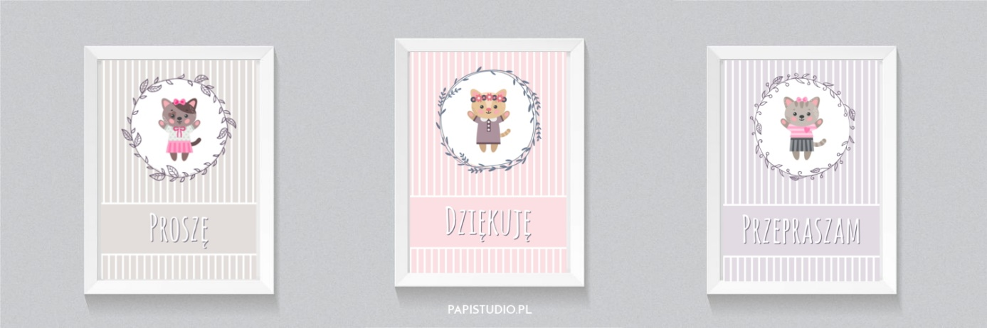
- SPACER PO OKOLICY – DOTLENIENIE ORGANIZMU.



